Пояснительная записка к
СХЕМЕ ТЕПЛОСНАБЖЕНИЯ
городского поселения «Поселок Середейский»
Сухиничского района Калужской области
на период до 2028 года

Характеристика городского поселения «Поселок Середейский»

Городское поселение «Поселок Середейский» расположено на территории Сухиничского района Калужской области. Центр городского поселения – п.Середейский находится в 13 км западнее от города Сухиничи и в 18 км восточнее от п.Думиничи. По территории городского поселения проходит автодорога Козельск-Сухиничи-«Москва-Киев». В состав городского поселения входят населенные пункты: п.Середейский и ж/д.ст. Живодовка.
Площадь городского поселения составляет 266,6 га, численность населения на 1 января 2013 г. составляет 1885 человек.
Жилой фонд поселка сформирован несколькими типами жилой застройки и включает в себя жилую застройку индивидуальную, малоэтажную, среднеэтажную. Централизованное горячее водоснабжение в населенном пункте отсутствует.
Общая площадь жилых помещений составляет 44,8 тыс.м²,
Газоснабжение имеют 42,4 тыс.м² жилого фонда.

Ландшафтно-геоморфологические особенности территории

Местность ГП «Поселок Середейский» расположена в пределах Барятинско-Сухиничской равнине в бассейне р.Жиздра. Для всей территории характерен один сложный ландшафт - пологоволнистая, пологонаклонная эрозийная равнина. Коренные породы представлены отложениями меловой и каменноугольной систем. Глубина залегания грунтовых вод свыше 3м. Почвы дерново-среднеподзолистые на суглинистой основе.

Климатические особенности

Климат ГП «Поселок Середейский», как и всей Калужской области, умеренно континентальный с четко выраженными сезонами года. Характеризуется теплым летом, умеренно холодной с устойчивым снежным покровом зимой и хорошо выраженными, не менее длительными переходными периодами – весной и осенью.
Температура воздуха в среднем за год положительная, изменяется по территории с севера на юг от 4,0 до 4,6°С. В годовом ходе с ноября по март отмечается отрицательная средняя месячная температура, с апреля по октябрь - положительная. Самый холодный месяц года - январь, с температурой воздуха -8,9…-10,0°С. Минимальная температура воздуха составляет -46°С, а максимальная +38°С. В пониженных или защищенных от ветра местах Габсолютный минимум достигал -48...-52°С. Многолетняя амплитуда температур воздуха составляет 84°С, что говорит о континентальности климата. В течение холодного периода (с ноября по март месяцы) часты оттепели. Оттепелей не бывает только в отдельные суровые зимы. В то же время в некоторые теплые зимы оттепели следуют одна за другой, перемежаясь с непродолжительными и несущественными похолоданиями. Июль - самый теплый месяц года. Средняя температура воздуха в это время, незначительно изменяясь по территории, колеблется около +18°С. В отдельные годы в жаркие дни максимальная температура воздуха достигала +36...+39°С. Весной и осенью характерны заморозки. Весной заморозки заканчиваются, по средним многолетним данным, 8-14 мая, первые осенние заморозки отмечаются 21-28 сентября.
Продолжительность безморозного периода колеблется в пределах от 99 до 183 суток, в среднем - 149 суток.
В зависимости от характера зим, их снежности и температурного режима изменяется глубина промерзания почвы, которая колеблется в отдельные зимы от 25 до 100 см, в среднем составляя 64 см.
Ниже в таблице представлены расчетные показатели температурного режима.
Средняя температура наружного воздуха, °С |  |  |  | Продолжительность периода, сут.
Наиболее  холодных  суток | Наиболее  холодной  пятидневки | Наиболее  холодного периода | Отопительного периода | Со среднесуточной температурой ≤8°С (отопительного  периода) | Со средней суточной температурой воздуха ≤0°С
-31 | -27 | -13-14 | -3 -3,5 | 207 -214 | 145-150
Средняя продолжительность промерзания почвы 150-180 дней.
По количеству выпадающих осадков территория относится к зоне достаточного увлажнения. Годовое количество осадков, которое по Калужской области в соответствии с СНиП 23-01-99 «Строительная климатология» составляет: Среднее за год 654 мм; в том числе за теплый период года 441 мм, за холодный период года 213 мм. Суточный максимум 89 мм. Пространственное и временное их распределение отличается значительной неравномерностью. Большая часть осадков приходится на теплый период года. В годовом ходе месячных сумм осадков максимум наблюдается в июле, минимум - в марте. Обычно две трети осадков выпадает в теплый период года (апрель - октябрь) в виде дождя, одна треть - зимой в виде снега.
Ветровой режим характеризуется преобладанием в течение года потоков западного и юго-западного направления. В зимний период преобладают ветры южного и юго-западного направлений, в летний – северные, северо-восточные и северо-западные.
Средняя годовая скорость ветра на территории составляет 3,6 м/с. Самые ветреные месяца со средней скоростью ветра более 4,0 м/с это период с ноября по март включительно. Наименьшие скорости ветра отмечаются в августе. Максимальные скорости ветра в зимний период фиксируются при ветрах южных и юго-западных направлений (5 м/сек), в летний период при ветрах северо-западного и западного направления (3,5 м/сек).

Поверхностные воды
Гидрологическая структура территории городского поселения «Поселок Середейский» принадлежит бассейну р.Жиздра. На территории поселения протекает река Песоченка. Берет начало около деревни Песоченка, течет через березовые и осиновые леса, ее протяженность в Калужской области – 12 км. Устье реки находится в 2,2 км. по правому берегу реки Дубровня. Песоченка – большая река с широкой хорошо разработанной долиной. Пойма Песоченки характеризуется ровным рельефом и нормальным увлажнением. В городском поселении она протекает по восточной границе. В соответствии с Водным кодексом РФ ширина водоохранной зоны р.Песоченка составляет 100м, ширина прибрежной защитной полосы – 50 м.
Подземные воды
Водоснабжение поселения базируется исключительно на использовании подземных вод. Основными эксплуатирующимися водоносными горизонтами является упинский карбонатный комплекс и окско-тарусская терригенно-карбонатная свита.
Основными водоносными горизонтами для хозпитьевого водоснабжения поселения является окский, тульский и упинский. Воды жесткие и умеренно жесткие, содержание железа в воде изменяется от нулевого до 5,77 млг./л, преобладают менее 1,0 млг./л. Удельные дебиты 0,14-35,3 м.куб/ч.
Качество подземных вод в целом удовлетворительное: концентрация тяжелых металлов в водах каменноугольных отложений находятся в допустимых пределах, отмечены отклонения от нормативов СанПин 2.1.4.1074-01 по железу (до 2-3 ПКД). Указанные отклонения имеют природный характер.
Основными нарушениями, выявленными в результате обследования эксплуатационных скважин, являются: безлицензионное водопользование, несоблюдение санитарно-технических требований к первым поясам ЗСО, отсутствие на скважинах водоизмерительной температуры, практически не проводится объективный мониторинг подземных вод. При контроле качества подземных вод не учитывается как наличие природных геохимических аномалий, так и характер потенциальных источников загрязнения данной территории.
Перспективный спрос на тепловую энергию в поселение
Ведется выделение земельных участков площадью 0,1га каждый для индивидуального жилищного строительства на ул. Тургенева, Тельмана, Пионерская.
Дома возводимые в рамках индивидуальной жилищной застройки планируется оснащать индивидуальными системами отопления, что не отразится на балансе тепловой мощности централизованного источника тепловой энергии и их тепловой нагрузке.
Частные жилые дома в основном оборудованы системами индивидуального газового отопления. Печным отоплением пользуются 9 домов.
Отопление бюджетных учреждений централизованное от котельной «Середейск».
Бесхозных тепловых сетей на территории поселения не выявлено.
Источник тепловой энергии котельной "Середейск"
Показатели | Значения
Структура основного оборудования | Вид основного топлива - природный газ.  Котлоагрегаты: «SUPER RAS» - 3шт., «КВА-1»-2шт.
Параметры установленной тепловой мощности | Установленная тепловая мощность 4,3 Гкал/ч (5МВт)
Ограничения тепловой мощности и параметры располагаемой тепловой мощности | Располагаемая тепловая мощность 4,3 Гкал/ч (5МВт)  Подключенная тепловая нагрузка (с учето потерь и собственных нужд) 3,36 Гкал/ч (3,91 МВт)
Объем потребления тепловой энергии и теплоносителя на собственные и хозяйственные нужды и параметры тепловой мощности нетто | Расход тепловой энергии на собственные нужды котельной 0,087 Гкал/ч  Тепловая мощность нетто 4,213 Гкал/ч (4,9 МВт)
Среднегодовая загрузка оборудования | Производство тепловой энергии котельной 7259,1Гкал/год.  Полезный отпуск тепловой энергии 5897,8 Гкал/год
Способы учета тепла, отпущенного в тепловые сети | Способ учета тепловой энергии: по приборам учета, 2 МКД-расчетный.
Статистика отказов и восстановлений оборудования источников тепловой энергии | Статистика отказов и восстановлений оборудования источников тепловой энергии отсутствует

Тепловые сети, сооружения на них котельной "Середейск"
Показатели | Значения
Описание структуры тепловых сетей от каждого источника тепловой энергии, от магистральных выводов до центральных тепловых пунктов (если таковые имеются) или до ввода в жилой квартал или промышленный объект | Для системы теплоснабжения от котельной "Середейск"  принято качественное регулирование отпуска тепловой  энергии в сетевой воде потребителям. Расчетный  температурный график 95/70°С при расчетной температуре – 27°С.
Параметры тепловых сетей, материал труб, тип прокладки, тип компенсирующих устройств, краткую характеристику грунтов в местах прокладки и протяженность сети | Тепловая сеть водяная, двухтрубная.  Материал трубопроводов - сталь.  Способ прокладки: подземный и надземный. Компенсация  температурных удлинений трубопроводов осуществляется за  счет естественных изменений направления трассы, а также  П-образных компенсаторов.  Грунты в местах прокладки трубопроводов, в основном,  суглинистые.  общая протяженность сети в двухтрубном исполнении - 2773м;
Описание типов секционирующей и регулирующей арматуры на тепловых сетях | Регулирующая арматура на тепловых сетях: вентили,  задвижки.
Описание типов и строительных особенностей тепловых камер | Строительная часть тепловых камер выполнении из бетона и  кирпича. Высота камер не более 1,5 м. В перекрытиях  камер выполнено по 1 люку.
Сведения о наличии приборного учета тепловой энергии, отпущенной из тепловых сетей потребителям, и анализ планов по установке приборов учета тепловой энергии и теплоносителя | Приборы учета тепловой энергии установлены во всех  бюджетных учреждениях.  Жилые дома по: ул. Ленина 16 и Шахтерская 7 не оборудованы  приборами учета тепла

Зоны действия источников тепловой энергии

На территории ГП «Поселок Середейский» действует 1 источник централизованного теплоснабжения. Радиус действия тепловых сетей отопительный котельный ниже в таблице.
Наименование источника теплоснабжения |  | Радиус действия тепловой сети, м
Котельная "Середейск" на ул. Шахтерская 4 а |  | 454,6

Зоны действия источников тепловой энергии с указанием адресной привязки и перечнем подключенных объектов теплоснабжающей организации ООО "ТеплоСервис".
Источник теплоснабжения: котельная "Середейск" на ул. Шахтерская 4а.

Отапливаемый жилой фонд:

- жилые дома на ул. Шахтерская 1,2,4,6,10,11,12,14;

- жилые дома на ул. Ленина 7,9,10,11,13,15,16,17,18;

- жилые дома на ул. Комсомольская 4,5,9,10,12,14;

- жилые дома на ул. Пионерская 5,7,13.

Отапливаемые здания бюджетной сферы:

- Администрация ГП «Поселок Середейский» на ул. Ленина 14;

- МКОУ «Середейская средняяобщеобразовательная школа» на ул. Комсомольская 11;

- МКДОУ «Детский сад «Колокольчик» на ул. Пионерская 11а;

- ГБУ КО «Сухиничский дом-интернат для престарелых и инвалидов» на ул. Пионерская 9;
- ГБУЗ КО Сухиничского района «Середейская участковая больница» на ул. Тельмана 14;
- ПЧ-58 по охране п.Середейский ПСС Калужской области на ул. Комсомольская 2.

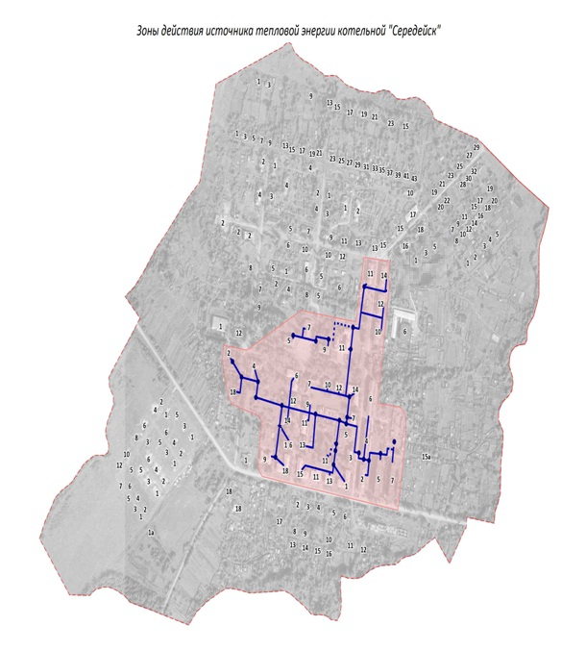

Наименование и  адрес источники  тепловой  энергии с  указанием  ведомственной  принадлежности | Характеристика  источника  тепловой энергии,  (марка котлов,  их мощность  (Гкал/час),  КПД, котлов (%),  их кол-во (шт) | Вид основного топлива | Установленная мощность  источника тепловой энергии, Гкал/час | Фактическая тепловая нагрузка источника тепловой энергии,  Гкал/час | Протяженность  тепловых сетей,  находящихся в  эксплуатации  (в двухтрубном  исполнении), км | Кол-во дней  отопительного  периода за  предшествующих  12 месяцев
«Середейск», п.Середейский,  ул Шахтерская, д.4а  ОАО «СЖКХ» | «SUPER RAS» 3шт – 0,86 Гкал/ч  КПД – 94% «КВА-1»  2 шт.– 0,86 Гкал/ч  КПД- 80%, 5шт | Природный газ | 4,3 | 2,8 | 5,8 | 210
Характеристика системы теплоснабжения
Потребление тепловой энергии при расчетных температурах наружного воздуха основано на анализе тепловых нагрузок потребителей, установленных в договорах теплоснабжения, договорах на поддержание резервной мощности, долгосрочных договорах теплоснабжения, цена которых определяется по соглашению сторон и долгосрочных договорах теплоснабжения, в отношении которых установлен долгосрочный тариф, с разбивкой тепловых нагрузок на отопление, вентиляцию, горячее водоснабжение и технологические нужны. Структура полезного отпуска тепловой энергии по источникам теплоснабжения приведена в таблице.

Источника теплоснабжения | Подключенная нагрузка, Гкал/ч
 | Отопление | Вентиляция | ГВС | Технология
Котельная «Середейск» | 3,363 | 0 | 0 | 0
в том числе:
Жилой фонд | 2,731 | 0 | 0 | 0
Бюджетные учреждения | 0,632 | 0 | 0 | 0

Таблица полезного отпуска тепловой энергии котельной «Середейск»
Гкал/год
Производство тепловой энергии | Собственные нужды котельной | Потери тепловой энергии | Полезный отпуск тепловой энергии
7259,1 | 145,9 | 1215,8 | 5897,8

В качестве основного топлива котельной используется природный газ. Согласно заключенному договору, теплота сгорания топлива составляет 7900 ккал/м³ (33080 кДж/м ³). Резервного топлива на котельной не предусмотрено.
Надежность системы теплоснабжения - это способность проектируемых и действующих источников теплоты, тепловых сетей и в целом системы централизованного теплоснабжения обеспечивать в течение заданного времени требуемые режимы, параметры и качество теплоснабжения.
Потребители теплоты по надежности теплоснабжения делятся на три категории:
- первая категория - потребители, не допускающие перерыв в подаче расчетного количества теплоты и снижения температуры воздуха в помещениях ниже предусмотренных ГОСТ 30494. Например, больницы, родильные дома, детские дошкольные учреждения с круглосуточным пребыванием детей, дома-интернаты, шахты и т. п.;
- вторая категория - потребители, допускающие снижение температуры в отапливаемых помещениях на период ликвидации аварии, но не более 54 часов для жилых и общественных зданий до 12°С;
- третья категория - остальные потребители.
На территории поселка один потребитель теплоснабжение которого должно осуществляться по первой категории надежности - это ГБУ КО «Сухиничский дом-интернат для престарелых и инвалидов».

Технико-экономические показатели теплоснабжающей организации
ООО«ТеплоСервис»
Наименование организации | ООО «ТеплоСервис»
Наименование муниципального образования (городской округ/муниципальный район) | ГП «П. Середейский»  МР «Сухиничский район»
Ф.И.О. руководителя | Пронькин Андрей Иванович
ИНН | 4017006368
КПП | 401701001
ОГРН | 1074001001436
Период предоставления информации: | Планируемый 2013
Тариф на тепловую энергию в горячей воде, для потребителей, оплачивающих производство и передачу тепловой энергии (тарифы НДС не облагаются) с 01.01. по 30.06. 2013г. | 1417,37 руб./Гкал
Тариф на тепловую энергию в горячей воде,  для населения (тарифы НДС не облагаются)  с 01.01. по 30.06. 2013г. | 1672,50 руб./Гкал
Тариф на тепловую энергию в горячей воде, для потребителей, оплачивающих производство и передачу тепловой энергии (тарифы НДС не облагаются) с 01.07. по 31.12. 2013г. | 1591,59 руб./Гкал
Тариф на тепловую энергию в горячей воде, для населения (тарифы НДС не облагаются) с 01.07. по 31.12. 2013г. | 1878,08 руб./Гкал
Тариф, рассчитанный в заявлении  теплоснабжающей организации (справочно) | 1878,08 руб./Гкал
Полезный отпуск тепловой энергии | 52 013 Гкал
Необходимая валовая выручка | 82 783,37 тыс.руб.
Затраты на производство 1 Гкал | 1 591,59 руб.
Прибыль теплоснабжающей организации | 1 766,42 тыс.руб.
Динамика утвержденных тарифов за последние пять лет приведена в таблице и на графике
Период | 2009г. | 2011г. | 01.01.-30.06. 2012г. | 01.09.-31.12. 2012г. | 01.01.-30.06. 2013г. | 01.07.-31.12. 2013г.
Тариф | 1030,06 | 1269,84 | 1269,84 | 1588,32 | 1417,37 | 1591,59
Динамика утвержденных тарифов для ООО «ТеплоСервис» за последние пять лет.
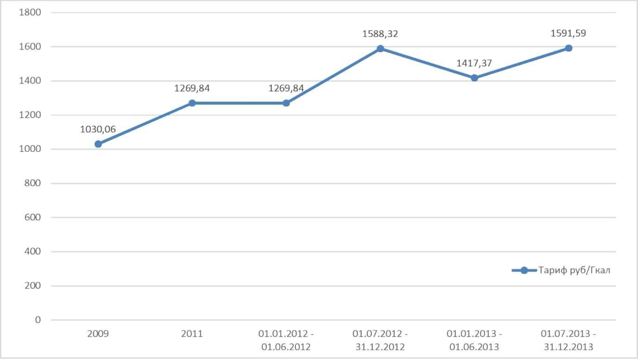

Дефицита тепловой мощности, нарушений гидравлических режимов, обеспечивающих подачу тепловой энергии от источника теплоснабжения до потребителей в ГП «Поселок Середейсчкий» не выявлено.
В перспективе потребление тепловой энергии на цели теплоснабжения не предусматривается.

Прогнозы приростов площади строительных фондов

Для достижения основной цели жилищной политики, выдвинутой федеральной и областными программами, Генеральный план предлагает сохранение и увеличение многообразия жилой среды и застройки, отвечающей запросам различных групп населения, размещение различных типов жилой застройки (коттеджной, секционной, различной этажности, блокированной) с дифференцированной жилищной обеспеченностью.
Жилищный фонд городского поселения «Поселок Середейский» по состоянию на 01.01.2013 г. составил 44,8тыс. м².
По материалу стен преобладают деревянные и кирпичные жилые дома и составляют 30% и 50% соответственно от общей площади жилищного фонда, 20 % приходятся на панельные и блочные дома.
Строительство новых объектов предусматривается от индивидуальных источников тепловой энергии, поэтому приростов потребления тепла на цели централизованного теплоснабжения не ожидается. При этом в качестве основного вида топлива индивидуальных источников предусматривается природный газ.
Тепловая мощность котельной «Середейк»:
- установленная мощность 4,3 Гкал/ч;
- располагаемая мощность 4,3 Гкал/ч;
- собственные нужды 0,087 Гкал/ч;
- тепловая мощность нетто 4,213 Гкал/ч
- подключенная нагрузка 3,36 Гкал/ч;
- резерв мощности 0,94 Гкал/час;
- загрузка котельной 78,1 % от мощности
- потери тепловой энергии 1215,8 Гкал;
- потери тепловой энергии при ее передаче 16,8 % от отпущенной энергии.
Дефицитов тепловой мощности по источникам тепловой энергии и нарушений гидравлических режимов, обеспечивающих подачу тепловой энергии от источника теплоснабжения до потребителей в поселении не выявлено.

Производительность водоподготовительной установки соответствовует установленной мощности котельной, в полном объеме обеспечиет подпитку системы теплоснабжения, в том числе в аварийном режиме.
Теплоснабжающей организацией определено Общество с ограниченной ответственностью «ТеплоСервис» владеющее на правах аренды источником тепловой энергии и тепловыми сетями на территории ГП «Поселок Середейский».

План
действий по ликвидации последствий аварийных ситуаций с
моделированием гидравлических режимов работы систем
теплоснабжения при аварийных ситуаций

План действий по ликвидации последствий аварийных ситуаций с моделированием гидравлических режимов работы систем теплоснабжения при аварийных ситуаций (далее - План) разработан в целях:
- определения возможных сценариев возникновения и развития аварийных ситуаций, конкретизации средств и действий по локализации аварийных ситуаций;
- координации деятельности должностных лиц администрации ГП «Поселок Середейский», ресурсоснабжающих организаций, организаций, осуществляющих управление многоквартирными домами и потребителей тепловой энергии при решении вопросов, связанных с ликвидацией аварийных ситуаций;
- фиксации в оперативном режиме информации о времени возникновения аварий на инженерных объектах жилищно-коммунального хозяйства, времени и сроков их устранения, включая сведения о времени возобновления услуги у конечного потребителя;
- создания благоприятных условий для успешного выполнения мероприятий по ликвидации аварийной ситуации.
План устанавливает общий порядок производства работ, конкретные действия сил и подразделений организаций при ликвидации последствий аварийной ситуации с моделированием гидравлических режимов работы систем теплоснабжения при аварийных ситуаций и информационного взаимодействия при их проведении.
Информация об аварийных ситуациях предоставляется в МКУ «ЕДДС МР «Сухиничский район» в целях обеспечения информационного обмена и координации совместных действий при реагировании на аварийную ситуацию и информирования населения посредством телефонной связи в течение 15 минут с момента, когда стало известно об аварийной ситуации.
Описания, причины возникновения, возможные характеристики развития и последствия, а также типовые действия при аварийной ситуации, приведены в Приложении №1 к настоящему Плану.
Ответственным руководителем работ по ликвидации аварийных ситуаций, последствия которых угрожают привести к прекращению циркуляции в системе теплоснабжения всех потребителей, понижению температуры в зданиях, возможное размораживание наружных тепловых сетей и внутренних отопительных систем, является глава администрации ГП «Поселок Середейский». До прибытия ответственного руководителя работ по ликвидации аварийной ситуации, управление работами осуществляет руководитель теплоснабжающей организации, эксплуатирующей систему теплоснабжения, в составе которой произошла аварийная ситуация.
Устранение последствий аварийных ситуаций на тепловых сетях и объектах централизованного теплоснабжения, повлекшее временное (в пределах нормативно допустимого времени) прекращение теплоснабжения или незначительные отклонение параметров теплоснабжения от нормативного значения, организуется силами и средствами эксплуатирующей организации, в соответствии с установленным внутри организации порядком.
В зависимости от вида и масштаба аварийной ситуации теплоснабжающей организацией принимаются неотложные меры по проведению ремонтно-восстановительных и других работ, направленных на недопущение размораживания систем теплоснабжения и скорейшую подачу тепла в социально значимые объекты. Нормативное время готовности к работам по ликвидации аварийной ситуации – не более 60 минут с момента её возникновения.
Теплоснабжающая организация, получив информацию об аварийной ситуации, на основании анализа полученных данных проводит оценку сложившейся обстановки, масштаба аварийной ситуации и возможных последствий, осуществляет незамедлительно действия в соответствии со своим Порядком ликвидации аварийных ситуаций в системах.
Руководитель, главный инженер, мастер теплоснабжающей организации, в системе теплоснабжения которой возникла аварийная ситуация, в течение 30 минут со времени возникновения аварийной ситуации оповещает посредством телефонной связи или с использованием сервисов обмена мгновенными сообщениями мобильных приложений (мессенджеров) главу администрации ГП «Поселок Середейский». Сообщение должно содержать точный адрес (место) аварийной ситуации, подробную информацию об аварийной ситуации с указанием характеристик вышедшего из строя оборудования или коммуникаций, причины аварийной ситуации, масштабы и возможные последствия, планируемые сроки ремонтно-восстановительных работ, привлекаемые силы и средства. Информация о проведении работ актуализируется каждые 2 часа.
Дежурный диспетчер МКУ «ЕДДС МР «Сухиничский район» в течение 30 минут с момента поступления информации оповещает главу администрации МР «Сухиничский район».
Глава администрации ГП «Поселок Середейский» по истечению 2 часов, в случае не устранения аварийной ситуации:
- производит оповещение главы администрации МР «Сухиничский район»;
- лично производит оценку ситуации для необходимой координации работ, прибывает на место проведения работ;
- принимает решение по привлечению дополнительных сил и средств к ремонтным работам, принимает решение о необходимости создания штаба по локализации аварийной ситуации.
МКУ «ЕДДС МР «Сухиничский район» через организации, осуществляющие управление многоквартирными домами оповещает жителей, которые проживают в зоне аварийной ситуации, об её возникновении, ликвидации и возобновлении подачи ресурса.

Приложение №1

Перечень возможных аварийных ситуаций, их описание, типовые действия
при ликвидации последствий аварийных ситуаций
№ п/п | Описание аварийной ситуации | Причина возникновения аварийной ситуации | Возможные характеристики развития аварии и последствия | Действия при ликвидации последствий аварийных ситуаций
1. | Остановка работы источника тепловой энергии | Прекращение подачи электроэнергии | Прекращение циркуляции в системах теплопотребления потребителей, понижение температуры в зданиях, возможное размораживание наружных тепловых сетей и внутренних отопительных систем | Информирование об отсутствии электроэнергии ЕДС, электросетевой организации.  Переход на резервный или автономный источник электроснабжения (второй ввод, дизель-генератор).  При длительном отсутствии электроэнергии организация ремонтных работ по предотвращению размораживания силами персонала теплоснабжающей организации и организациями, осуществляющими управление многоквартирными жилыми домами.
2. | Ограничение работы источника тепловой энергии | Прекращение подачи холодной воды на источник тепловой энергии | Ограничение циркуляции теплоносителя в системах теплопотребления, понижение температуры воздуха в зданиях | Информирование об отсутствии холодной воды ЕДС водоснабжающей организации.  При длительном отсутствии подачи воды организация ремонтных работ и необходимых мер по предотвращению размораживания силами теплоснабжающей организации и организациями, осуществляющими управление многоквартирными жилыми домами.
3. | Остановка нагрева воды на источнике тепловой энергии | Прекращение подачи топлива | Прекращение подачи нагретой воды в системы теплопотребления, понижение температуры воздуха в зданиях | Информирование о прекращении подачи топлива ЕДС газоснабжающей организации.  Организация перехода на резервное топливо.  При длительном отсутствии подачи газа и отсутствии резервного топлива организация ремонтных работ по предотвращению размораживания силами теплоснабжающей организации и организациями, осуществляющими управление многоквартирными жилыми домами.
4. | Ограничение (остановка) работы источника тепловой энергии | Выход из строя сетевого (сетевых) насоса | Прекращение циркуляции в системах теплопотребления, понижение температуры воздуха в зданиях, возможное размораживание наружных тепловых сетей и внутренних отопительных систем | Выполнение переключения на резервный насос.  При невозможности переключения организация ремонтных работ.  При длительном отсутствии работы насоса организация ремонтных работ по предотвращению размораживания силами теплоснабжающей организации и организациями, осуществляющими управление многоквартирными жилыми домами.
5. | Ограничение (остановка) работы источника тепловой энергии | Выход из строя котла (котлов) | Ограничение (прекращение) подачи горячей воды в систему отопления всех потребителей, понижение температуры воздуха в зданиях | Выполнение переключения на резервный котел. При невозможности переключения и снижении отпуска тепловой энергии организация работы по ремонту.  При длительном отсутствии работы котла организация ремонтных работ по предотвращению размораживания силами теплоснабжающей организации и организаций, осуществляющих управление многоквартирными жилыми домами.
6. | Полное прекращение циркуляции в магистральном трубопроводе тепловой сети | Разрушение трубопровода, выход из строя запорной арматуры | Прекращение циркуляции в части системы теплоснабжения, понижение температуры в зданиях, возможное размораживание наружных тепловых сетей и внутренних отопительных систем | Организация переключения теплоснабжения поврежденного участка от другого участка тепловых сетей.  При длительном отсутствии циркуляции организовать ремонтные работы по предотвращению размораживания силами теплоснабжающей организации и  организаций, осуществляющих управление многоквартирными жилыми домами.

